Moelleux chocolat 1990
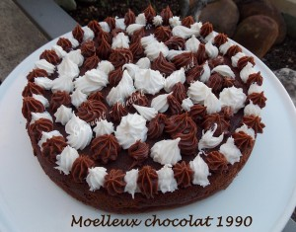 Pour 8 Croquants-Gourmands
- 200 g de chocolat noir
- 120 g de beurre
- 5 œufs
- 50 g de sucre en poudre
- 50 g de Maïzena
1 moule à manqué beurré de 24 cm de diamètre
Préchauffage du four à 180°C (Chaleur tournante)
Faire fondre le chocolat avec le beurre à feu très doux ou comme moi au micro-ondes (ça c'est d'actualité!).
Remuer pour lisser l'ensemble et laisser tiédir.
Clarifier les œufs.
Monter les blancs en neige (texture mousse à raser) en incorporant le sucre en poudre.
Incorporer les jaunes d'œufs dans le chocolat et bien mélanger.
Ajouter la Maïzena et lisser la préparation.
Incorporer deux grosse cuillerées à soupe de blancs d'œuf en fouettant pour alléger la pâte.
Ajouter le reste des blancs d'œuf en soulevant délicatement à la spatule.
verser la préparation dans le moule.
Enfourner pour 18 minutes.
Laisser tiédir quelques instants avant de démouler sur une grille.
Lorsque le gâteau est froid, le déposer sur le plat de service et le décorer à volonté.

